Професійно-технічне училище № 11

Методична розробка уроку для груп з особливими педагогічними потребами на тему:
Похідні елементарних функцій

Підготував: викладач вищої категорії Сіжук Павло Степанович

Нововолинськ – 2016

Преамбула
Викладач працює з учнями професійно-технічного училища, які потребують особливої педагогічної уваги вже багато років. Розвитку критичного мислення для цієї категорії учнів приділяє велику увагу, оскільки однією з важливих якостей інтелекту людини є саме вміння критично мислити. Математика найбільш дозволяє розвивати цю властивість, порівняно з іншими предметами. Вибір правильної відповіді або раціонального способу розв’язування є суб’єктивним, але сама постановка задачі спонукає учня оцінити її критично і мобілізувати свої знання, критично оцінити свій вибір. Учні дуже швидко втомлюються. Тому на кожному етапі викладач пропонує елементи гри, які переключають увагу, налаштовують на інший тип розумової діяльності. Порція нового матеріалу повинна бути не великою, але достатньою. Запропонована розробка уроку – намагання викладача втілити саме цю модель навчання.

Тема. Похідні елементарних функцій.
Мета: формувати знання учнів про похідну степеневої функції з цілим показником; формувати критичне мислення учнів; розвивати логічне та образне мислення учнів; розвивати інтерес до предмета.
Обладнання: мультимедійний проектор, ноутбук, планшет «Похідні елементарних функцій», таблиці-заготовки для ребусів «Тема уроку: математичне доміно»; підручник Г.П. Бевз, В.Г. Бевз Математика 11 рівень стандарту; маркери.
Тип уроку: урок засвоєння нових знань.
Хід уроку
I. Актуалізація опорних знань учнів
На попередньому уроці ми розглянути тему «Дотична до графіка функції. Похідна». Перевіримо засвоєння цієї теми методом проведення тестування.
В запропонованих твердженнях вам потрібно вказати правильне слово із вказаних трьох варіантів, підніманням таблички-номера цього слова. Відповіді висвітлюються на екрані. За кожну правильну відповідь – 1 бал. Максимальна кількість балів – 3 бали.
Асистент підраховує кількість правильних відповідей і записує у таблицю-список учнів групи.
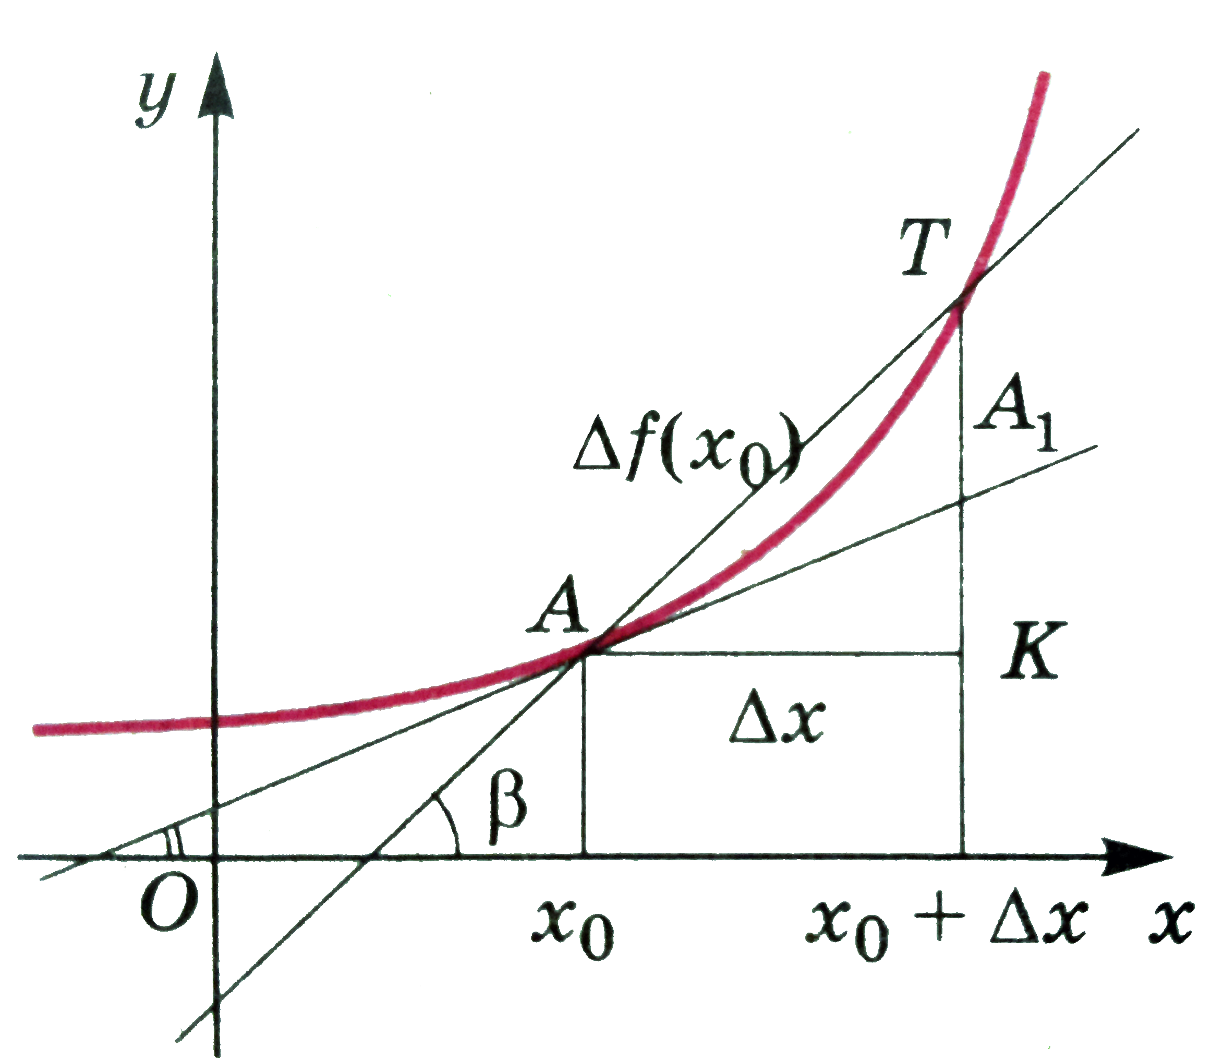
1. Кутовий коефіцієнт січної АТ дорівнює:
1) синусу 2) косинусу 3) тангенсу
кута β
2. Дотична до графіка функції – це граничне положення:
1) відрізка АА₁ 2) січної АТ 3) відрізка АК
при $∆x\overset{→}{}0$
3. Похідна функції $y=f(x)$ у точці х₀ – це границя:
1) суми 2) різниці 3) відношення
приросту функції до приросту аргументу, якщо $∆x\overset{→}{}0$, а границя існує.
II. Мотивація навчальної діяльності учнів, повідомлення теми, мети і завдань уроку.
Пропоную ребус «Тема уроку».
Коник-ліліпут Н=Х |  |  |  | Вівторок, середа
П | О | Х | І | Д | Н | І

 |  |  |  |  |  |  | 100 м² |  | Х
 |  |  |  |  |  |  |  |  | аИа
Е | Л | Е | М | Е | Н | Т | А | Р | Н | И | Х

Ф | У | Н | К | Ц | І | Й
$$y=kx+b$$ |  |  | Я=Й

Тема відома, розкриємо підручники на сторінці 60.
Розглянемо приклад 1.
Зверніть увагу! Похідна функції в точці – це число, а похідна функції в довільній точці – це функція. Знаючи це, похідну функції в точці можна обчислювати простіше.
Приклад 2.
III. Сприймання і усвідомлення знань про похідну степеневої функції з цілим показником.
Лінійна функція $y=ax+b$ має похідну в кожній точці $x$.
${y=\left(ax+b\right)}^{'}=a$, зокрема $x^{'}=1$, $b^{'}=0$
Помічаємо, що останні рівності дають нам дві готові формули.
На попередньому уроці ми показали, що ${\left(x^{2}\right)}^{'}=2x$
А в домашньому завданні було знайти ${\left(x^{3}\right)}^{'}=3x^{2}$
Розв’язання проектується на екран.
Отже, можна помітити закономірність, а саме: показник степеня зноситься наперед як коефіцієнт, а у степені він зменшується на одиницю:
$$x^{'}={\left(x^{1}\right)}^{'}=1∙x^{1-1}=1∙x^{0}=1∙1=1$$
$${\left(x^{2}\right)}^{'}=2x^{2-1}=2x^{1}=2x$$
$${\left(x^{3}\right)}^{'}=3x^{3-1}=3x^{2}x$$
Учні роблять записи в робочих зошитах.
Тоді для степеневої функції $y= x^{n}$ з будь-яким натуральним показником справедлива формула ${\left(x^{n}\right)}^{'}=nx^{n-1}$
Наприклад:
$$y= x^{12}$$
$y^{'}={\left( x^{12}\right)}^{'}=12x^{12-1}=12x^{11}$
IV. Первинне застосування набутих знань
А тепер зіграємо в
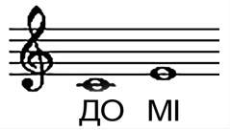 | 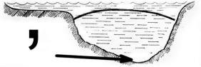
 | НО
Це завдання виконуємо під девізом: Мало мати хороший розум, головне – добре його застосовувати.
Рене Декарт
Роздаю картки-«кістки» доміно.
Потрібно скласти ланцюг, починаючи з кістки з нулем і, закінчуючи кісткою, що дає нуль.

Приклад:
$$=0$$ | $${\left( x^{8}\right)}^{'}=$$ | Д
$$=8x^{7}$$ | $${\left( x^{6}\right)}^{'}=$$ | О
$$=6x^{5}$$ | $${\left( x^{2}-x^{5}\right)}^{'}=$$ | М
$$=7x^{6}$$ | $${\left(\frac{x^{3}}{x^{2}}\right)}^{'}=$$ | І
$$=1$$ | $${\left( x^{2}\right)}^{'}=$$ | Н
$$=2x$$ | $$5^{'}=$$ | О
Кожна кістка на звороті має певну літеру. Правильність перевіряється отриманим словом на звороті. Пропоную для учнів 12 комплектів для уникнення прецедентів списування. Можна застосувати слова: мінус, стала, точка, сфера, конус, штрих, пряма, площа, крива, січна, катет. Асистенти заносять результати (1 бал за одну кістку) в таблицю.
V. Підведення підсумків уроку.
Згідно таблиці підраховуємо кількість балів кожного учня. За виконання домашнього завдання додаємо три бали учневі, який його продемонстрував на дошці. Звертаю увагу на планшет, у якому ще багато елементарних функцій і їх похідних, про які йтиметься на наступних уроках. За активне розв’язання ребусів теж додаю по 1-2-3 бали. Оголошую результати, виставляю оцінки і коментую кожну.
Фронтальне опитування:
1. Чим є похідна функції в точці? (Число)
2. Чим є похідна функції на проміжку? (Функція)
3. Чому дорівнює похідна сталої? (Нуль)
4. Що означає запис ${\left(ax+b\right)}^{'}=a$ ? (Похідна лінійної функції рівна кутовому коефіцієнту)
VI. Домашнє завдання.
Параграф 7, завдання № 243, 245, 255.
Додаткове завдання № 256.

